الاستــــاذة | المتوسطــــة | المستــــوى | المقطع | تعلم الادماج | المدة
تاني سميرة | الشهيد فضيل اعمر بني سليمان المدية | الثالثة متوسط | الظواهر الضوئية | الشاشة و آلة الطباعة و الألوان | ساعة  واحدة
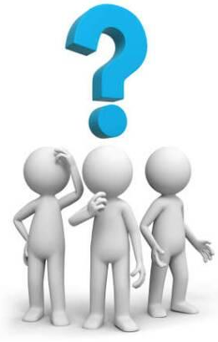
المعارف و مواضيع الادماج | - الألوان الأساسية و الثانوية في الضوء.  - توظيف نموذج التركيب الجمعي.  - توظيف نموذج التركيب الطرحي
الكفاءة العرضية المستهدفة من الادماج | - يستعمل الترميز العالمي للتعبير عن الألوان الأساسية و الألوان الثانوية.  - يلاحظ و يستكشف و يحلل و يستدل منطقيا.  - ينمذج وضعيات للتفسير للتنبؤ و حل مشكلات و يعد استراتيجية ملائمة لحل  وضعية مشكلة  - یستعمل مختلف أشكال التعبير: الأعداد و الرموز و الأشكال و المخططات  و الجداول و البيانات.
السلوكات و القيم المستهدفة | - يمارس الفضول العلمي و الفكر النقدي ،فيلاحظ و يستكشف و يستدل منطقيا.  - يسعى الى توسيع ثقافته العلمية و تكوينه الذاتي.
العقبات المطلوب تخطّيها | - صعوبة ترجمة الوضعية التجريبية الى مخطط نظامي(استخدام الرموز النظامية)  - غياب فرصة الاختبار التجريبي لأن المطلوب هو تقديم منتوج دون التجريب.
السندات التعليمية | - الكتاب المدرسي ،شاشة تلفاز او كمبيوتر او هاتف نقال - عدسة مكبرة

أنشطة الاستاذ | أنشطة التلميذ
- يقدم وضعية تعلم الادماج ص 115 من الكتاب المدرسي  - يساعد التلاميذ على الانطلاق في العمل و حصر المشكل  الشاشة و آلة الطباعة و الألوان  ص 115 من الكتاب المدرسي  تقديم الوضعية  السنـــــــــــدات  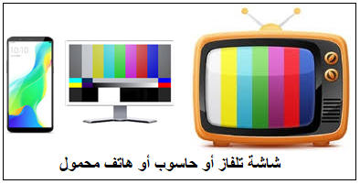  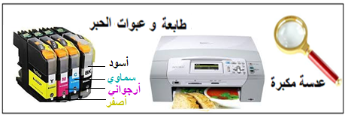  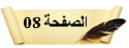 | - يحلل الوضعية و يستخرج المعطيات.  - يفهم التعليمة المعطاة.  - يفكر في كل الوضعيات المحتملة.  - يستخدم المعطيات المتوفرة في السند.  - يختار الوضعية التي توافق المطلوب.  - يعرض منتوجه بشكل مخططات نظامية مرفوقة بالشرح المناسب.  - يعمل باستقلالية قدر الامكان.
المعاییر | المؤشرات
الترجمة السليمة  للوضعية | - یتعلم حصر المشكل وإيجاد مجموعة من الفرضيات تقوده الى الحل.  - یقدم تركيبات و مخططات بالرموز والالوان لیبرھن عن صدق فرضیته.  - يختار التركيب المناسب لتفسير تشكل الالوان في الشاشة و التركيب المناسب في الطباعة.  - يشرح العلاقة بين النقاط الفسفورية المضاءة و لون الشاشة.
الاستخدام  السليم لأدوات  المادة | الشاشـــــــــــــــــة  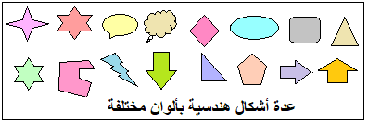  - إنشاء ملف ببرنامج الرسم  فيه عدة أشكال هندسية ملونة  - 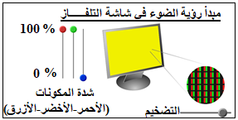الشاشة تتكون من مئات آلاف من النقاط الفسفورية (الضوئية)  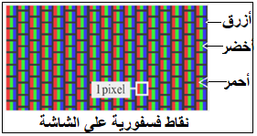  - وصف لون منطقة من الشاشة .  - النقاط الفسفورية مضاءة بالأحمر(R) و الأزرق(B) تعطي اللون الأرجواني(M)  - النقاط الفسفورية مضاءة بالأحمر(R) و الأخضر(V) تعطي اللون الأصفر(J)  - النقاط الفسفورية مضاءة بالأخضر(V) و الأزرق(B) تعطي اللون السماوي(C)  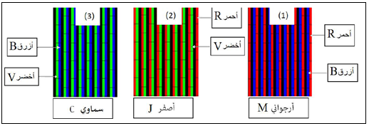  - نوع التركيب المستعمل : التركيب الجمعي  - بتغيير مناسب في شدة الإضاءة للمركبات الأساسية الثلاث للضوء الأبيض يمكن الحصول على بقية ألوان الأضواء: البرتقالي ، البنفسجي ، الرمادي.....الخ  مثال : اللون البنفسجي كثافته الضوئية هي :(128-0-128) (B-V-R)  آلة الطباعــــة و الألـــوان  - نلاحظ نقاط صغيرة متقاربة ملونة .  - نوع التركيب المستعمل : التركيب الطرحي للألوان  - يمكن الحصول على اللون الأسود من التركيب الطرحي لألوان الضوء الأساسية.    - توجد عبوة الحبر الأسود في الطابعة لكي تزيد اللون الأسود اشراقته
الانسجام | - التعبير بلغة علمية سليمة والتسلسل المنطقي في الاجابة والافكار.  - انسجام التعبير الكتابي مع التعبير البياني.  - لا يخلط بين التركيبتين (الطرحي و الجمعي)
الاتقان | - تنظيم الورقة ووضوح الخط – التميز – الابداع.

